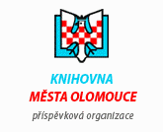
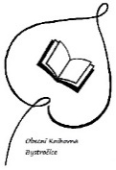
Návod pro čtenáře
jak používat
ONLINE KATALOG A ÚČET ČTENÁŘE

- CO JE ONLINE KATALOG?
Elektronická databáze dokumentů (knihy, časopisy, hry), které naše knihovna nabízí k vypůjčení.

- KDE NAJDU ONLINE KATALOG?
Na internetových stránkách knihovny https://bystrocice.knihovna.cz/ kliknete na nabídku KATALOG A ÚČET ČTENÁŘE, budete přesměrováni na stránku katalogu.
Obr. 1 Úvodní strana katalogu
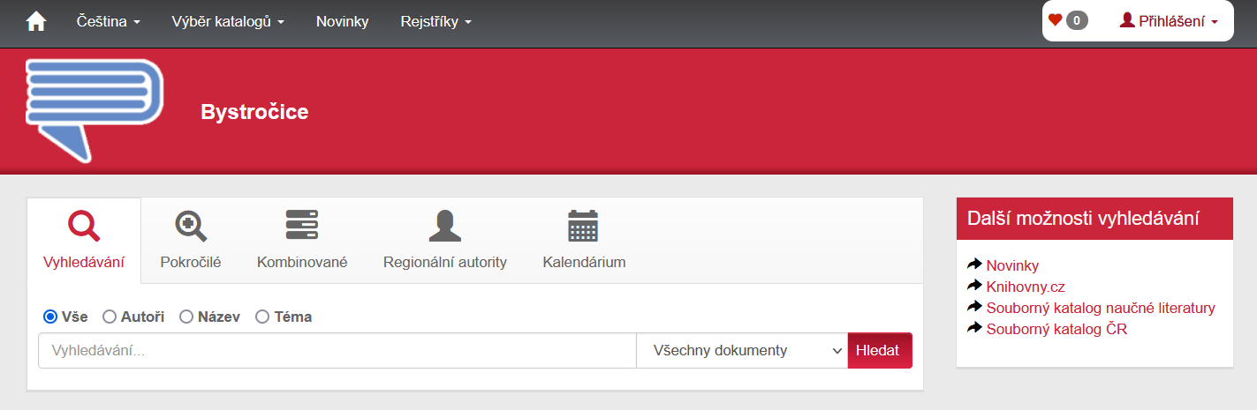

- K ČEMU SLOUŽÍ ONLINE KATALOG?
K vyhledávání dokumentů z našeho knihovního fondu
K přihlášení na účet, který Vám umožní:
- kontrolovat stav výpůjček s možností si je 2x prodloužit
- rezervovat vypůjčené knihy
- požádat o odložení z poličky u knih, které jsou k dispozici (tato funkce zatím není aktivní, bude doplněna později).
- JAK SE PŘIHLÁSIT NA SVŮJ ÚČET?
V levém horním rohu klikněte na Přihlášení (obr. 2)
Číslo čtenáře = číslo vašeho čtenářského průkazu
PIN (heslo) = přednastaveno je vaše datum narození (RRMMDD), pin je možné změnit a uložit

Obr. 2 Přihlášení na účet
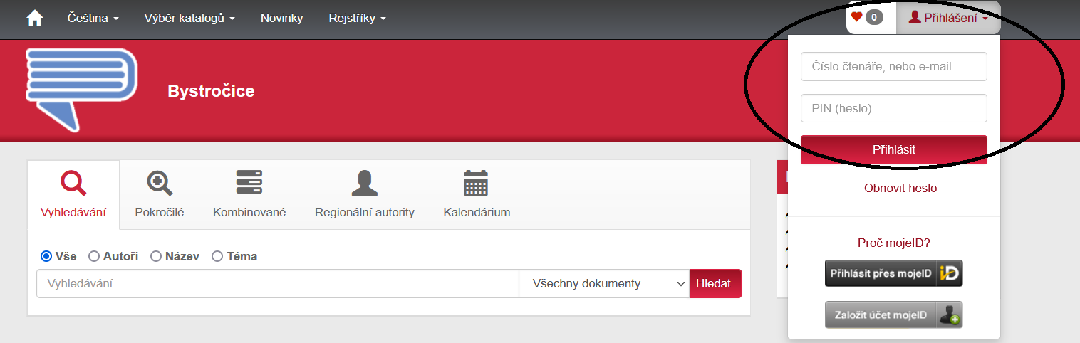

Po přihlášení k vašemu účtu kliknutím na vaše jméno můžete:
- Změnit vaše heslo (obr. 3A)
- Sledovat stav vašich výpůjček, rezervací a poplatků (obr. 3B)

Obr. 3 Možnosti účtu
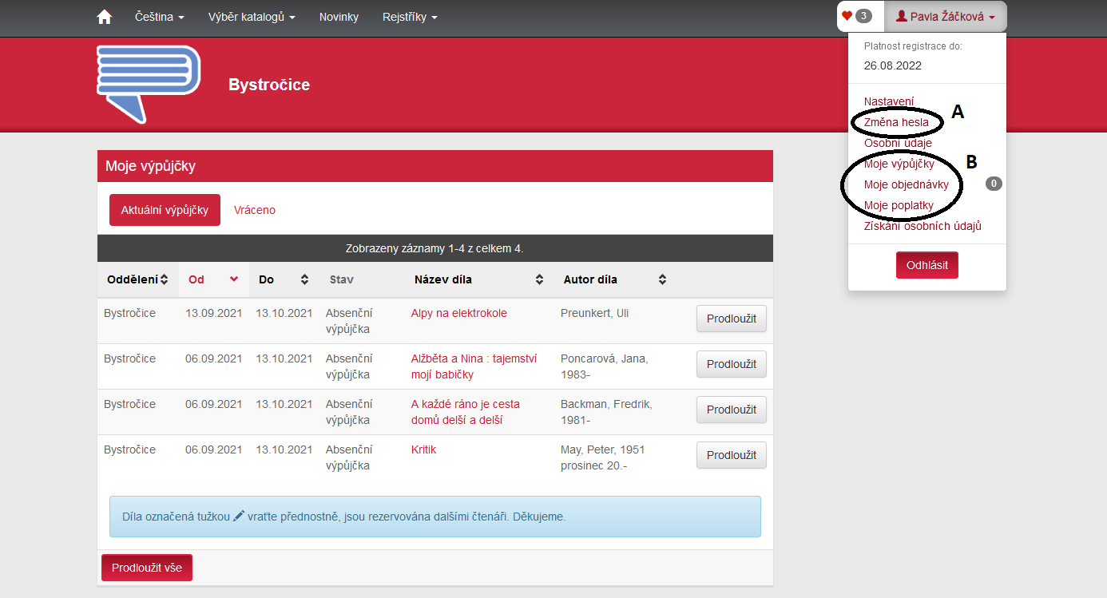

- VYHLEDÁVÁNÍ DOKUMENTŮ V ONLINE KATALOGU
Katalog nabízí několik možností vyhledávání:

- JEDNODUCHÉ VYHLEDÁVÁNÍ
Pro toto vyhledávání využijte záložku VYHLEDÁVÁNÍ nebo POKROČILÉ (obr. 4A)
- Do lišty Vyhledávání … (obr. 4B) zadejte hledaný výraz – název dokumentu, autora či klíčová slovo/téma, v případě záložky Pokročilé zadejte název, autora či klíčové slovo do příslušných kolonek.

(Klíčové slovo/téma = slovo, které specifikuje žánr a zařazení dokumentů, např. detektivní, thrillery, romány pro ženy, cestopisy, humoristické romány, pohádky, biografie, životopisy, historické, dějiny, Karel IV., Česko, Asie, indiáni, husité, zahrady, zahrádkářství, pletení, chemie, náboženství apod.)

!!! Klíčová slová zadávejte v množném čísle a přídavná jména ve tvaru jaké - např. historické

- V rolovací liště (obr. 4C) vyberte z nabídky, kde požadovaný dokument hledat (doporučujeme ponechat Všechny dokumenty), zobrazí se nabídka dle vašeho zadání.

- Klikněte na Hledat (obr. 4D)

Obr. 4 Jednoduché vyhledávání
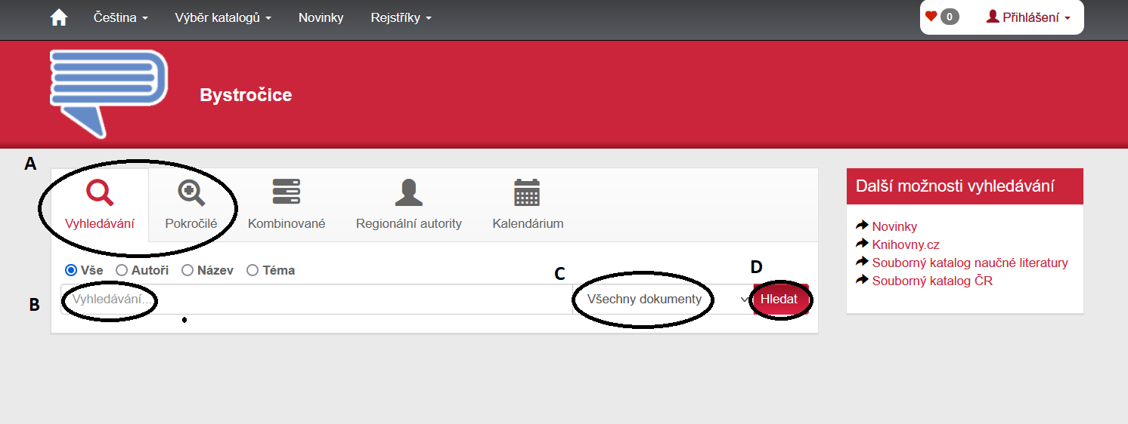

Zobrazí se nabídka dokumentů odpovídající vašemu zadání v bodech 1-2 (obr. 5)

Obr. 5 Vyhledané dokumenty
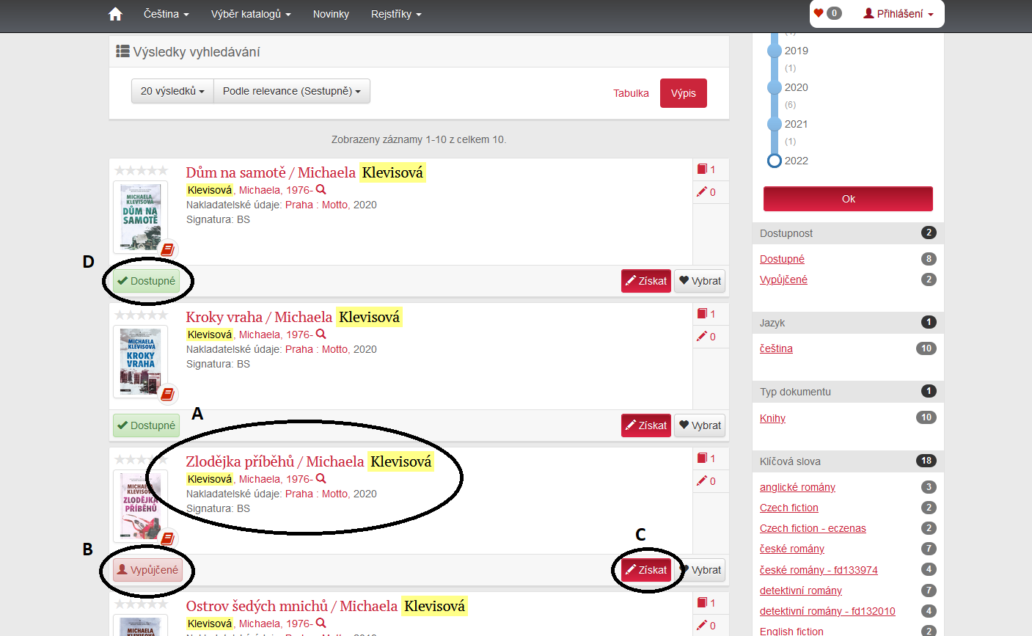

Pod obrázkem obálky získáte informace, zda je kniha k dispozici na poličce = DOSTUPNÉ (obr. 5D) nebo je půjčená jiným čtenářem = VYPŮJČENÉ (obr. 5B)

- Nyní můžete:
- Rezervovat knihy, které jsou vypůjčené (obr. 5B) -> kliknete na ikonu Získat (obr. 5C), objeví se žádanka na rezervaci, potvrďte kliknutím na pole Rezervovat.

- Požádat o odložení z poličky, pokud je kniha dostupná (obr. 5D) -> kliknete na ikonu Získat (obr. 5C), v dalším kroku kliknete na pole Odložit z poličky (tato funkce zatím není aktivní, bude doplněna později). V obou případech vám knihy odložíme, v případě vypůjčené knihy bezprostředně po jejím vrácení. Pokud jste dali knihovně k dispozici svůj e-mail, přijde vám upozornění s lhůtou k vyzvednutí.

- Zobrazit detailní informace o dokumentu -> klikněte na název vybraného dokumentu (obr. 5A). Detailní informace zobrazují bibliografické údaje, téma a žánr dokumentu, anotaci – pokud je uvedena. Pod záznamem dokumentu jsou připojeny svazky a jejich uložení v knihovně, u vypůjčených knih je uvedeno datum návratu knihy (obr. 6).

Obr. 6 Podrobné informace o dokumentu
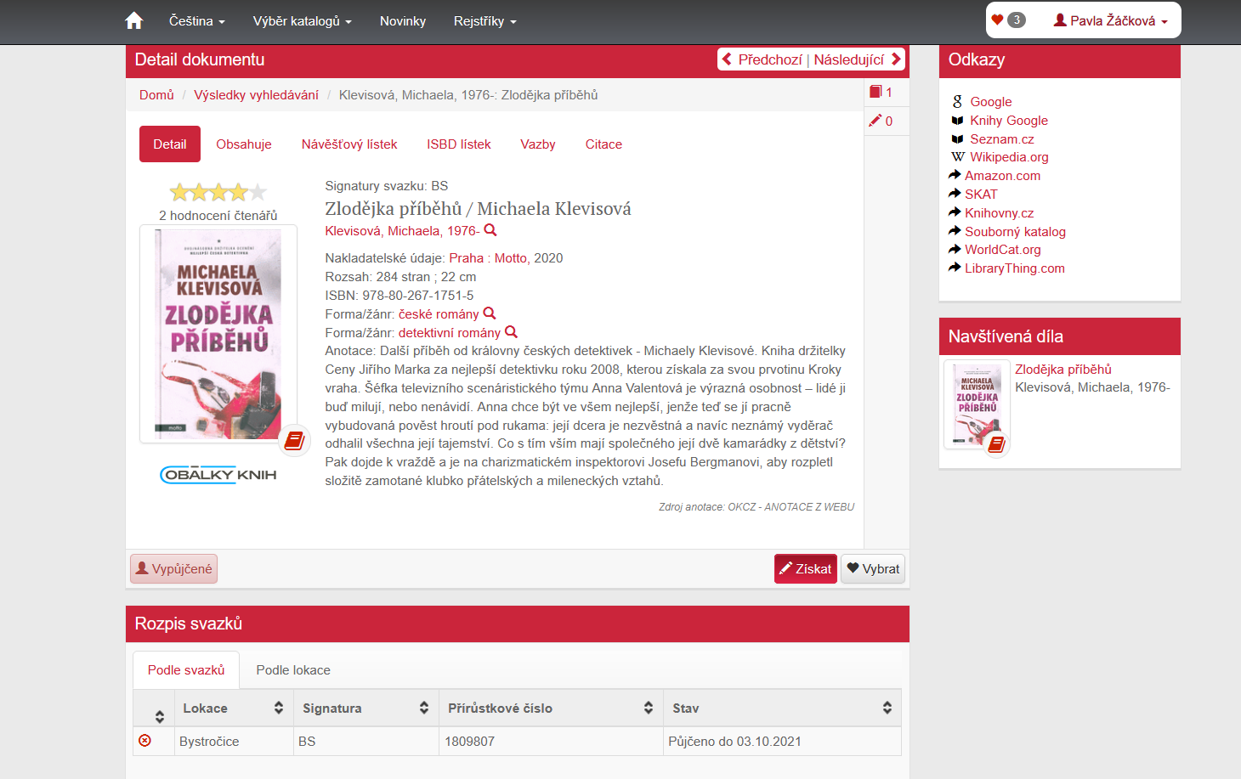

- KOMBINOVANÉ VYHLEDÁVÁNÍ

Toto vyhledávání umožňuje vyhledávat dokumenty podle více kritérií. Využijte záložku KOMBINOVANÉ (obr. 7A).
Rolovací lišty vám nabízí možnosti, podle kterých můžete hledat dokument (název, autor, téma, klíčová slova, rok vydání, nakladatel, pořadí vydání, přírůstkové číslo, signatura díla, anotace, ISBN, libovolné pole aj.) Pole můžete vzájemně kombinovat (obr. 7B).
Například při vyhledávání podle kombinace polí „téma obsahuje herci a klíčová slova rovno vzpomínky“ se zobrazí 8 vyhledaných dokumentů, které má knihovna ve fondu (obr. 7C, nejsou zobrazeny všechny záznamy).

Obr. 7 Kombinované vyhledávání
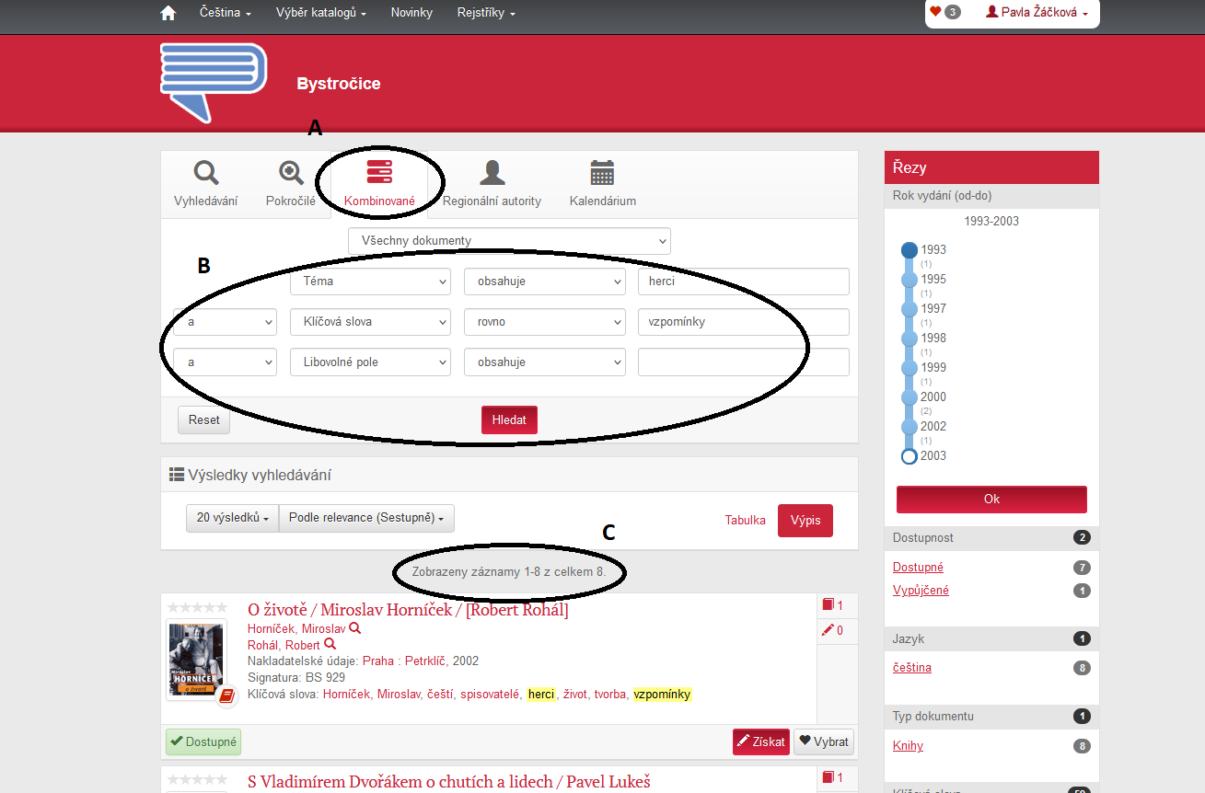

Na úvodní stranu stranu online katalogu se vždy dostanete kliknutím na ikonu domečku v horním pravém rohu (obr. 8).
Obr. 8 Úvodní strana katalogu
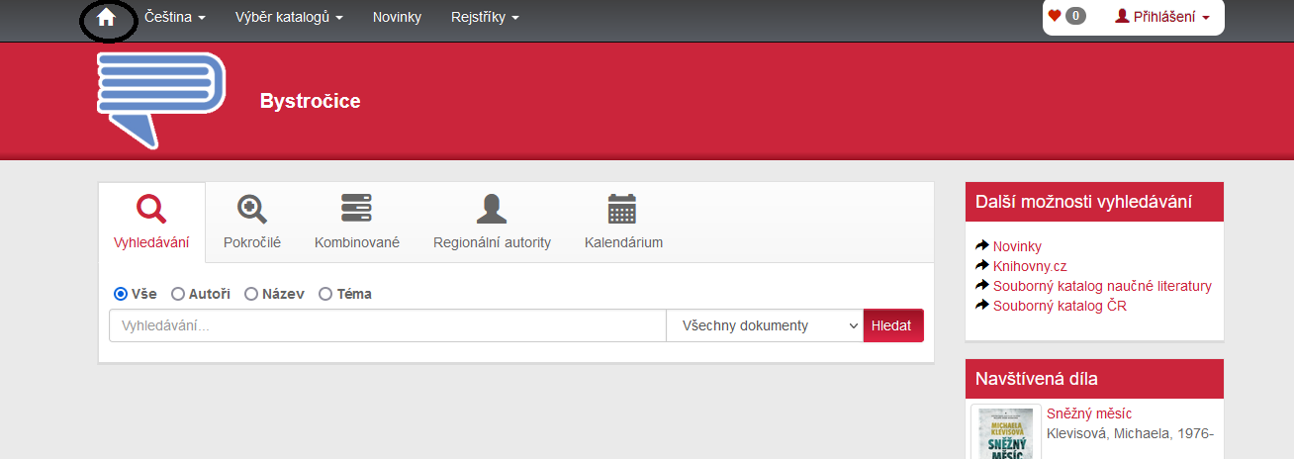

Přejeme hodně spokojenosti při práci s naším online katalogem a těšíme se na viděnou v knihovně!

